

Совет муниципального образования Усть-Лабинский район
седьмого созыва

РЕШЕНИЕ

8 февраля 2024 года № 4 протокол № 61

г. Усть-Лабинск
Краснодарский край

Об учреждении медали муниципального образования
Усть-Лабинский район
«За заслуги перед Усть-Лабинским районом»

Опубликовано в газете «Усть-Лабинск Инфо» № 6/1 от 15.02.2024 г

В соответствии с Уставом муниципального образования Усть-Лабинский район, в целях поощрения граждан за выдающиеся заслуги в области экономики, культуры, искусства и просвещения, в укреплении законности, охране здоровья и жизни, защите прав и свобод граждан, воспитании, развитии спорта и иные заслуги перед муниципальным образованием Усть-Лабинский район, Совет муниципального образования Усть-Лабинский район решил:
1. Учредить медаль муниципального образования Усть-Лабинский район «За заслуги перед Усть-Лабинским районом».
2. Утвердить Положение о медали муниципального образования Усть-Лабинский район «За заслуги перед Усть-Лабинским районом» (приложение 1).
3. Утвердить описание и эскиз медали муниципального образования Усть-Лабинский район «За заслуги перед Усть-Лабинский районом» (приложение 2).
4. Утвердить описание и эскиз бланка удостоверения к медали муниципального образования Усть-Лабинский район «За заслуги перед Усть-Лабинский районом» (приложение 3).

5. Сектору по обеспечению деятельности Совета муниципального образования Усть-Лабинский район (Белицкая О.В.) обеспечить опубликование настоящего решения в газете «Усть-Лабинск Инфо» и размещение на официальном сайте органов местного самоуправления муниципального образования Усть-Лабинский район в информационно-телекоммуникационной сети «Интернет» http://www.adminustlabinsk.ru/.
2

6. Контроль за выполнением настоящего решения возложить на комиссию Совета муниципального образования Усть-Лабинский район по вопросам соблюдения законодательства, социальной политики, образования, здравоохранения, культуре, спорту, делам молодежи и депутатской этике (Борсукова А.Д.).

7. Настоящее решение вступает в силу на следующий день после дня его официального опубликования.

Председатель Совета  муниципального образования  Усть-Лабинский район  Б.Г. Поликин | Глава муниципального образования  Усть-Лабинский район  С.А. Гайнюченко
ПРИЛОЖЕНИЕ 1

УТВЕРЖДЕНО
решением Совета
муниципального образования
Усть-Лабинский район
от 8 февраля 2024 г.
№ 4 протокол № 61

ПОЛОЖЕНИЕ
о медали муниципального образования Усть-Лабинский район
«За заслуги перед Усть-Лабинским районом»

1. Настоящее положение устанавливает порядок награждения медалью муниципального образования Усть-Лабинский район «За заслуги перед Усть-Лабинским районом».
    - Награждение медалью муниципального образования Усть-Лабинский район «За заслуги перед Усть-Лабинским районом» (далее - Медаль) является формой поощрения жителей муниципального образования Усть-Лабинский район, других граждан Российской Федерации, иностранных граждан за выдающиеся заслуги перед муниципальным образованием Усть-Лабинский район в области экономики, сельского хозяйства, управления и производства, социального развития, охраны окружающей среды, общественной деятельности, культуры, искусства и просвещения, в укреплении законности, здравоохранении и спорте, укреплении межнационального мира и согласия, защите прав и свобод граждан, воспитании и иные заслуги в социально-экономическом развитии Усть-Лабинского района, обеспечении благополучия населения Усть-Лабинского района.
Медалью не могут быть награждены лица, которые имеют неснятую и непогашенную судимость.
3. Ходатайство о награждении Медалью могут подавать органы местного самоуправления муниципального образования Усть-Лабинский район, руководители отраслевых (функциональных) органов администрации муниципального образования Усть-Лабинский район, трудовые коллективы или руководители предприятий, учреждений, организаций независимо от форм собственности.
Ходатайство о награждении и наградные материалы направляются главе муниципального образования Усть-Лабинский район.
4. При внесении предложений о награждении Медалью представляются следующие документы:
4.1. Для представления к награждению физических лиц:
1) ходатайство о награждении Медалью;
2) характеристика с указанием конкретных заслуг представляемого к
2
награждению;
3) выписка из протокола собрания трудового коллектива;
4) справка из органов внутренних дел об отсутствии судимости и (или) факта уголовного преследования установленной формы, утвержденной Министерством внутренних дел Российской Федерации (не представляется для сотрудников органов внутренних дел, прокуратуры, судей, федеральной службы безопасности).
4.2. При внесении предложений о награждении Медалью иностранных граждан и граждан Российской Федерации, не являющихся жителями Усть-Лабинского района, представляется только ходатайство с обоснованием представления к награждению Медалью.
5. Решение о награждении Медалью принимается Советом муниципального образования Усть-Лабинский район.
Проект решения Совета муниципального образования Усть-Лабинский район о награждении Медалью вносится на заседание Совета муниципального образования Усть-Лабинский район главой муниципального образования Усть-Лабинский район после предварительного обсуждения кандидатов на заседании комиссии по награждению муниципального образования Усть-Лабинский район.
Положение о комиссии по награждению муниципального образования Усть-Лабинский район, ее состав утверждаются постановлением администрации муниципального образования Усть-Лабинский район.
Комиссия по награждению рассматривает представленные наградные документы и принимает решение с рекомендацией о награждении Медалью или с мотивированным отказом в награждении.
Повторное представление отклоненных наградных материалов возможно не ранее чем через один год.
Окончательное решение о награждении Медалью принимается депутатами открытым голосованием и считается принятым, если за него проголосовало большинство от присутствующих на заседании депутатов Совета муниципального образования Усть-Лабинский район.
6. Медаль вручается лицам, их удостоенным, не позднее трех месяцев со дня вступления в силу решения Совета муниципального образования Усть-Лабинский район о награждении.
Вручение Медалью производится в торжественной обстановке главой муниципального образования Усть-Лабинский район, председателем Совета муниципального образования Усть-Лабинский район, либо по поручению главы муниципального образования Усть-Лабинский район иными должностными лицами.
Награжденному одновременно с вручением Медали выдается удостоверение установленного образца, имеющее порядковый номер.
7. Повторное награждение медалью не производится.
8. Дубликат утерянной Медали не выдается.
В случае утраты удостоверения к Медали в результате стихийного
3
бедствия либо при других обстоятельствах, когда не было возможности предотвратить утрату, по заявлению награжденного с описанием причин утраты, может быть выдан дубликат удостоверения.
9. Отмена решения о награждении Медалью может быть произведена решением Совета муниципального образования Усть-Лабинский район в случаях, если после награждения выясняется недостоверность документов, представленных для награждения. В этом случае Медаль и удостоверение к ней подлежат возврату в администрацию муниципального образования Усть-Лабинский район.
10. Медаль носится на левой стороне груди и располагается ниже государственных, ведомственных наград и наград Краснодарского края.
11. Организацию вручения, учет награжденных, хранение экземпляров Медалей, бланков удостоверений к ним и наградных материалов осуществляет администрация муниципального образования Усть-Лабинский район в лице отдела по организационным вопросам и взаимодействию с органами местного самоуправления администрации муниципального образования Усть-Лабинский район.
12. Расходы по изготовлению медалей осуществляется за счет средств бюджета муниципального образования Усть-Лабинский район.

Заместитель главы
муниципального образования
Усть-Лабинский район А.Г. Титаренко

ПРИЛОЖЕНИЕ 2

УТВЕРЖДЕНЫ
решением Совета
муниципального образования
Усть-Лабинский район
от 8 февраля 2024 г.
№ 4 протокол № 61

Описание и эскизы
медали муниципального образования Усть-Лабинский район
«За заслуги перед Усть-Лабинским районом»

Медаль муниципального образования Усть-Лабинский район «За заслуги перед Усть-Лабинским районом» представляет собой двухсторонний диск с четырехугольной колодкой, которые соединяются при помощи ушка и кольца. Колодка металлическая, крепление цанга, которая раскрашена в цвета флага Усть-Лабинского района. Ширина колодки — 25 мм. На аверсе в центре медали расположены слова «ЗА ЗАСЛУГИ ПЕРЕД УСТЬ-ЛАБИНСКИМ РАЙОНОМ», под словами расположен витой символ. По окружности медали выполнен рисунок в виде цепи. На реверсе по центру расположен герб муниципального образования Усть-Лабинский район. Над гербом и под гербом изображены пять точек разного диаметра. Слева и справа от герба изображены колосья. Медаль изготовлена из металла, базовый цвет – золото. Штамп 2D, сплав металлов, 2 эмали. Размеры: 32 мм х 25 мм х 2,5 мм.

Эскиз медали муниципального образования Усть-Лабинский район
«За заслуги перед Усть-Лабинским районом»

Аверс Реверс
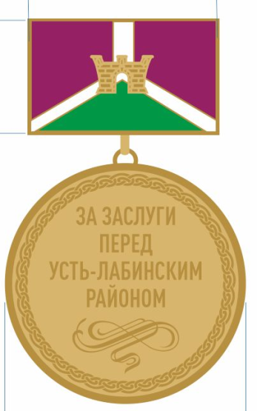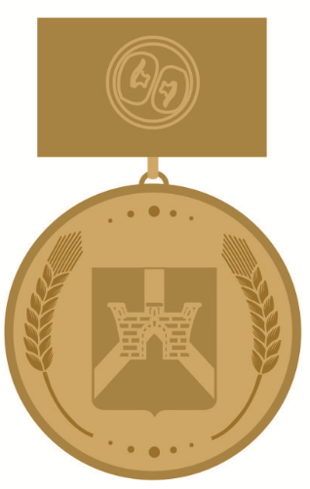

Заместитель главы
муниципального образования
Усть-Лабинский район А.Г. Титаренко
ПРИЛОЖЕНИЕ 3

УТВЕРЖДЕНЫ
решением Совета
муниципального образования
Усть-Лабинский район
от 8 февраля 2024 г.
№ 4 протокол № 61

Описание и эскиз
бланка удостоверения к медали муниципального образования
Усть-Лабинский район «За заслуги перед Усть-Лабинским районом»

1. Бланк удостоверения к медали муниципального образования Усть-Лабинский район «За заслуги перед Усть-Лабинским районом» выполнен из картона (280 гр.), размером 14 см x 10 см в развернутом виде и 7,5 см х 10 см в сложенном виде.
Фон бланка - тангирная сетка бледно-розового цвета.
2. На титульной странице удостоверения по центру сверху вниз:
2.1. Цветное изображение герба муниципального образования Усть-Лабинский район.
2.2. Заглавными буквами выполнена надпись «УДОСТОВЕРЕНИЕ».
3. В левой части разворота удостоверения по центру сверху вниз:
3.1. Прописными буквами, начиная с заглавной, в кавычках выполнена надпись: «За заслуги перед Усть-Лабинским районом».
3.2. Под надписью по центру размещено цветное изображение медали муниципального образования Усть-Лабинский район «За заслуги перед Усть-Лабинским районом».
3.3 Ниже изображения медали по центру размещен порядковый номер удостоверения.
4. В правой части разворота удостоверения сверху вниз расположены:
4.1. В верхней части по центру - три линии с подстрочными надписями, заключенными в круглые скобки: «фамилия», «имя», «отчество».
4.2. В середине страницы расположена в пять строк надпись:
4.2.1. Прописными буквами, начиная с заглавной, надпись «Награжден(а)».
4.2.2. Прописными буквами надпись «медалью муниципального образования».
4.2.3. Прописными буквами, начиная с заглавной, надпись «Усть-Лабинский район».
4.2.4. Прописными буквами, начиная с заглавной, в кавычках надпись
«За заслуги перед Усть-Лабинским районом».
4.3. В левой части в три строки размещено наименование должности:
2

4.3.1. Прописными буквами, начиная с заглавной, надпись «Глава».
4.3.2. Прописными буквами надпись «муниципального образования».
4.3.3. Прописными буквами, начиная с заглавной, надпись «Усть-Лабинский район».
4.4. Справа, на одном уровне с надписью «Усть-Лабинский район», расположена линия для написания фамилии и инициалов главы муниципального образования Усть-Лабинский район с подстрочной надписью, заключенной в круглые скобки «(ФИО)».
4.5. Между наименованием должности и инициалами и фамилией главы муниципального образования Усть-Лабинский район расположена линия с подстрочной надписью «(подпись)» для подписи главы муниципального образования Усть-Лабинский район.
4.6. Ниже подписи главы муниципального образования Усть-Лабинский район в левой части в три строки размещено наименование должности:
4.6.1. Прописными буквами, начиная с заглавной, надпись «Председатель Совета».
4.6.2. Прописными буквами надпись «муниципального образования».
4.6.3. Прописными буквами, начиная с заглавной, надпись «Усть-Лабинский район».
4.7. Справа, на одном уровне с надписью «Усть-Лабинский район», расположена линия для написания фамилии и инициалов председателя Совета муниципального образования Усть-Лабинский район с подстрочной надписью, заключенной в круглые скобки «(ФИО)».
4.8. Между наименованием должности и инициалами и фамилией председателя Совета муниципального образования Усть-Лабинский район расположена линия с подстрочной надписью «(подпись)» для подписи председателя Совета муниципального образования Усть-Лабинский район.
4.9. Под наименованием должности председателя Совета муниципального образования Усть-Лабинский район место для печати с надписью заглавными буквами «МП».
4.10. В нижней части страницы расположена в три строки надпись:
4.10.1. Прописными буквами, начиная с заглавной, надпись «Решение Совета муниципального образования».
4.10.2. Прописными буквами надпись «Усть-Лабинский район», с заглавной в наименовании района.
4.10.3. Строка для реквизитов правового акта «от _____ № _____».

Эскиз лицевой стороны бланка удостоверения

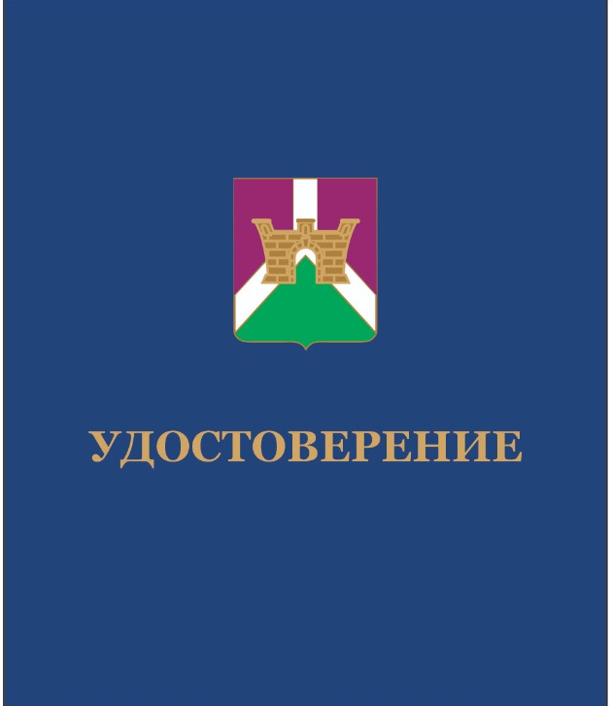

Эскиз внутренней стороны бланка удостоверения

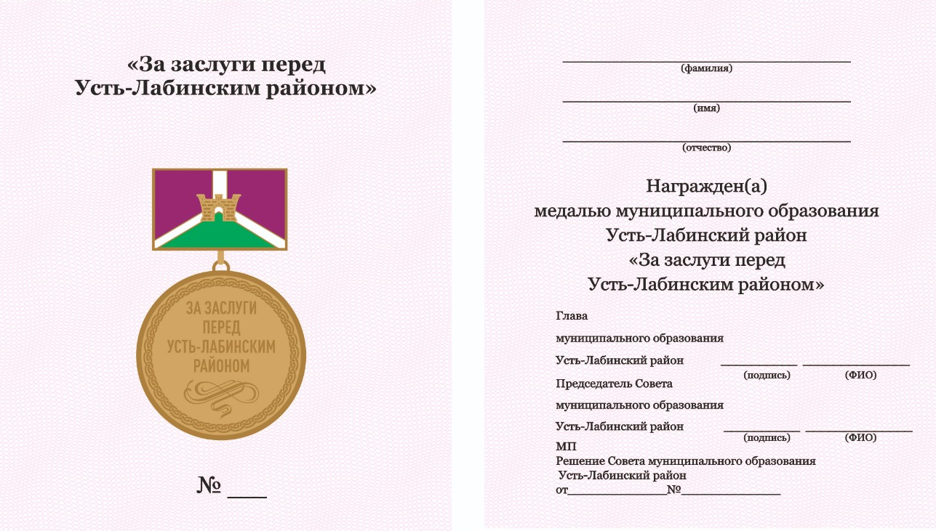

Заместитель главы
муниципального образования
Усть-Лабинский район А.Г. Титаренко

